**Hirdetmény**

**Tisztelt Érdeklődő!**

A Fővárosi Önkormányzati Rendészeti Igazgatóság eladásra kínálja emelőkeretét bruttó 200.000 Ft-os áron.

A képen látható állapotban, mennyiségben, minőségben. Az ár fix és 1 darabra vonatkozik.

Kép az eladó termékről készült.

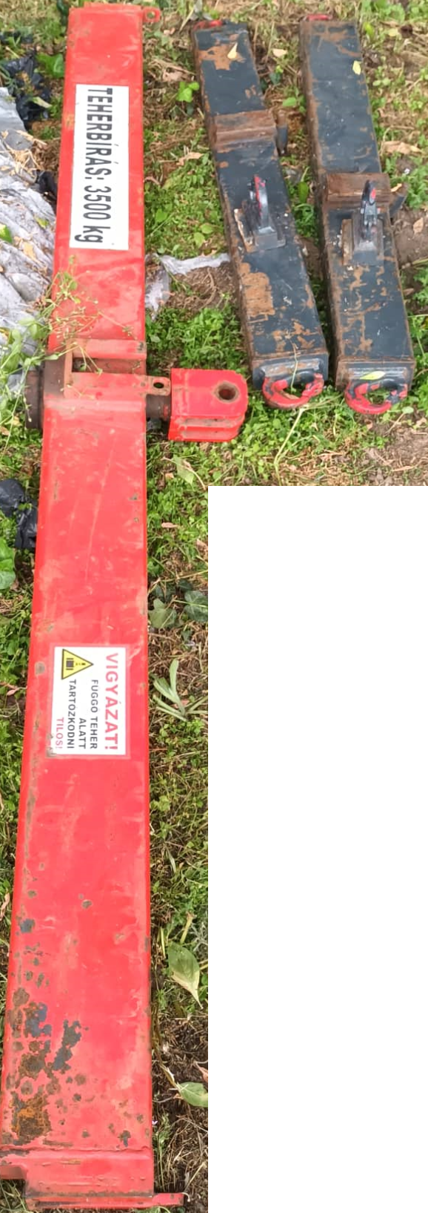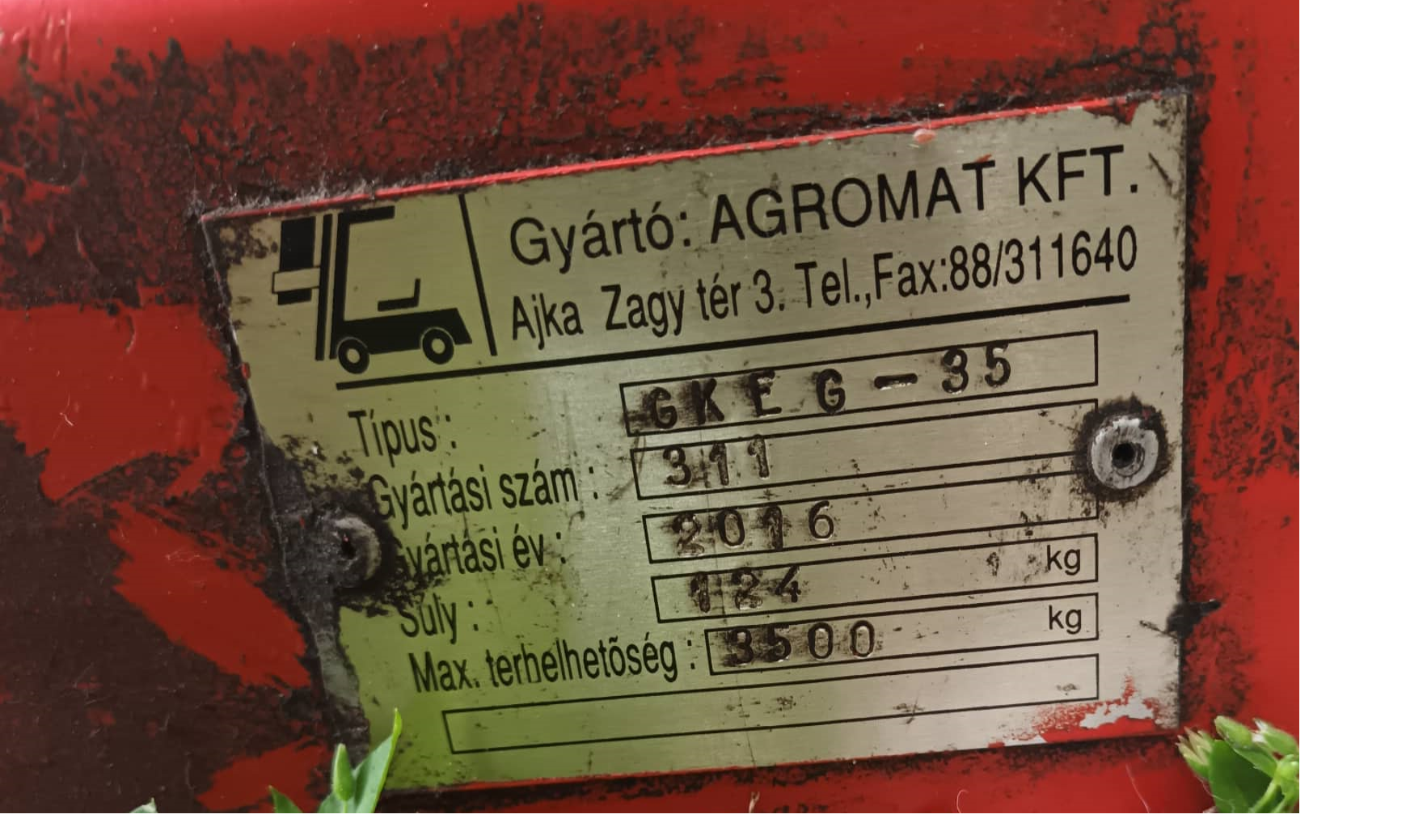

Amennyiben hirdetésünk felkeltette érdeklődését, keresse kollégánkat a következő elérhetőségeken munkaidőben (H-Cs, 08:00-18:00), megtekintés kizárólag előre egyeztetett időpontban:

Laczkó Márton [laczko.marton@fori.hu](mailto:laczko.marton@fori.hu)